2. Diagrammes essentiels
2.1 Diagramme d’architecture globale (composants et interactions)
Composants principaux :
Composant | Rôle
Scraper Google Play | Collecte des avis et métadonnées
Pipeline ETL | Nettoyage, structuration, enrichissement, insertion dans la base
Base de données | Stockage central des avis, analyses, logs
Module IA / NLP | Analyse des sentiments, classification thématique, score de priorité
Backend API | Expose les données au frontend, chatbot et intégration Jira/Confluence
Frontend Dashboard | Visualisation KPIs, graphiques, filtres et gestion des alertes
Chatbot | Interface conversationnelle pour interrogation en langage naturel
Jira API | Création automatique de tickets pour incidents critiques
Confluence API | Génération et mise à jour de documents / rapports
Monitoring / Admin | Supervision des tâches, logs et performances
Flux de données global :
- Le scraper collecte les avis → pipeline ETL → base de données.
- L’IA interroge la base (batch ou temps réel) → enrichit les données.
- Backend API sert le frontend, le chatbot et les intégrations Atlassian.
- Frontend / Chatbot affichent les KPIs et alertes.
- Les incidents critiques génèrent automatiquement des tickets Jira et des rapports Confluence.
- Monitoring / Admin supervise tous les modules pour la disponibilité et performance.

2.2 Diagramme workflow / data-flow
Étapes principales :
- Sélection de l’application
  - L’utilisateur choisit les apps à analyser via le dashboard.
- Paramétrage de la collecte
  - Période, volume d’avis, versions, filtres.
- Scraping / Extraction des avis
  - Python / Scrapy ou google-play-scraper
  - Gestion pagination, volumes, blocages.
- Nettoyage et structuration (ETL)
  - Suppression doublons, normalisation texte, insertion dans la base.
- Analyse IA / NLP
  - Détection sentiment : positif / neutre / négatif
  - Classification thématique des avis négatifs
  - Calcul score de priorité pour aide à la décision
- Restitution / Interface utilisateur
  - Dashboard interactif avec KPIs et filtres
  - Chatbot conversationnel
- Intégration Jira / Confluence
  - Création automatique de tickets pour problèmes critiques
  - Documentation automatique dans Confluence
- Export / Reporting
  - Export CSV / PDF pour équipes et management
Représentation schématique :
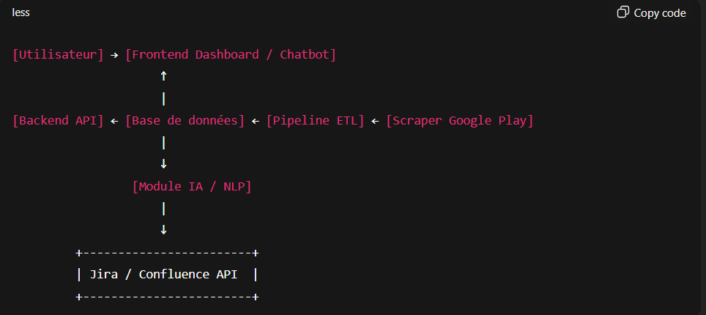
Remarques :
- Les flèches indiquent le flux principal des données.
- Certains processus (IA et ETL) peuvent tourner en parallèle pour optimiser la performance.
- Les tickets Jira et la documentation Confluence sont déclenchés automatiquement selon règles métier.

